PROGRAMA DE PREVENCIÓN SOCIAL DEL DELITO
FUTURO COLOMBIA



LINEAMIENTOS TEMÁTICOS MODELO DE TRABAJO AÑO 2019

INFORME DE GESTIÓN II TRIMESTRE
PROGRAMA DE PREVENCIÓN SOCIAL DEL DELITO
“FUTURO COLOMBIA”
Bogotá 2020

PROGRAMA DE PREVENCIÓN SOCIAL DEL DELITO FUTURO COLOMBIA
INFORME II TRIMESTRE
En el marco de la Estrategia de Transparencia Institucional

COBERTURA NACIONAL 32 SECCIONALES
DIRECTORA: CLAUDIA PIEDAD GONZÁLEZ MUÑOZ
FECHA: 09-07-2020

El Programa de Prevención Social del Delito Futuro Colombia tiene como finalidad formular e implementar estrategias de prevención integral de los distintos fenómenos delincuenciales a nivel social, comunitario e individual, con el fin de contribuir a su reducción, haciendo especial énfasis en aquellas violencias en las que los niños, niñas y adolescentes en su calidad de sujetos de especial protección constitucional que cuentan con derechos prevalentes, son víctimas; lo anterior, mediante el acercamiento a la comunidad y la articulación interinstitucional con los diferentes entes estatales que contribuyen a fortalecer el acceso a la justicia y a propiciar la disminución de los efectos nocivos del delito.

El programa “Futuro Colombia” implementa sus acciones de prevención principalmente con las comunidades educativas, quienes en el marco de lo establecido en los artículos 39, 40, 41, 42, 43 y 44 del Código de la Infancia y la Adolescencia, están llamados a garantizar el interés superior de las niñas, los niños y adolescentes a través de acciones de protección integral de sus derechos por medio de la construcción de entornos protectores, que contribuyan a la mitigación de fenómenos delictivos y de violencia que aquejan los territorios, en tanto que convoca no solo a niñas, niños y adolescentes sino a sus familias y los docentes; estas acciones se llevan a cabo mediante la realización de diversas metodologías pedagógicas y comunitarias, en las que participan todos los actores de la comunidad educativa.

Teniendo en cuenta la situación actual por la que atraviesa el mundo en general, en lo relacionado con la cuarentena y el aislamiento social obligatorio, el cual ha llevado a que las niñas, niños, adolescentes tengan que realizar sus actividades académicas en sus hogares, en compañía de sus padres y sus familias generando nuevas situaciones y experiencias en la convivencia, el Programa de Prevención Social del Delito Futuro Colombia no puede ser ajeno a esta situación; en este sentido, se considera fundamental continuar llevando el mensaje de prevención del delito y la prevención de la violencia como fenómeno social en crecimiento al interior de las familias colombianas, haciendo uso de las TICs.

Todo lo anterior, con el fin de adaptar las metodologías para la implementación de la prevención social y del acercamiento de la Fiscalía General de la Nación a las comunidades, a través del Programa Futuro Colombia; fue así como, se planteó el desarrollo del trabajo en cada territorio que cuenta con representación del Programa.

Para el segundo trimestre de 2020, el Programa Futuro Colombia, llevó a cabo acciones encaminadas a dar continuidad al trabajo en las instituciones educativas, a través de canales no presenciales en las temáticas que desarrolla el Programa, teniendo en cuenta los fenómenos delictivos y de violencia que aquejan mayormente a las niñas, niños y adolescentes, estas temáticas son:

- Violencia Intrafamiliar
- Violencia sexual
- Violencia basada en género
- Enfoque diferencial
- Ciberacoso
- Riesgos en internet
- Trata de personas
- Explotación sexual comercial de niñas, niños y adolescentes
- Tráfico, fabricación o porte de estupefacientes
- Uso de niñas, niños y adolescentes para la comisión de delitos
- Reclutamiento de niñas, niños y adolescentes por grupos armados al margen de la ley
- Prevención de la Corrupción

A partir de estas temáticas, se logró la actualización de contenidos con herramientas adaptadas al uso de tecnologías de la información y la comunicación, en las que las plataformas y los canales no presenciales son protagonistas, debido a las condiciones actuales del país en el marco del confinamiento obligatorio a causa del COVID 19. Con el fin de dar cumplimiento a esta labor, se llevaron a cabo ciclos de video conferencias con expertos sobre estas temáticas, así mismo en metodologías no presenciales para la creación de contenidos multimediales, con el fin de proporcionar herramientas para realizar intervenciones creativas y de impacto en los colegios y otras comunidades.

El Programa tiene una cobertura nacional, haciendo presencia en 32 seccionales del país. El proceso inició con sesiones de sensibilización mediante los canales no presenciales dirigidas a los estudiantes de las instituciones educativas, docentes, comunidad en general y demás actores de la comunidad educativa, con el fin de continuar con la presencia del Programa y contribuir en la disminución de oportunidades para la comisión de acciones delictivas, las cuales se llevaron a cabo de diferentes plataformas como TEAMS, plataforma líder en el territorio dado que permite acciones seguras y forma parte de las herramientas con las que cuenta la entidad.

Todo lo anterior, se logró a partir de la comunicación permanente con el personal docente o de orientación designado por la institución para la implementación del Programa, con quienes se presentaba en primera instancia ¿Qué es la Fiscalía General de la Nación? y ¿Qué es el Programa de Prevención Social del Delito Futuro Colombia?

Es de anotar, que los espacios de trabajo fueron adaptados por los facilitadores, a las características de la actividad de tal manera que se garantizaba la conectividad continua mediante el desarrollo de la sesión. En algunas ocasiones las entidades educativas proveían la plataforma y las sesiones se desarrollaban acorde con la realidad de los contextos y los grupos.

Dentro de las actividades desarrolladas en el segundo trimestre, se tuvo una cobertura de 98 instituciones educativas priorizadas y por demanda, con una participación promedio de 8.674 niños, niñas, adolescentes y docentes distribuidos en el territorio nacional. Es de destacar que la modalidad por demanda responde a las necesidades solicitadas por medio de las diferentes comunidades e instituciones educativas que requieren la presencia del Programa de Prevención Social del Delito Futuro Colombia y son atendidas, de acuerdo con los tiempos, espacios y cronogramas acordados con las diferentes comunidades.

A continuación, evidencia de las acciones adelantadas en las instituciones educativas focalizadas en el marco del aislamiento obligatorio. (Seccional Magdalena).

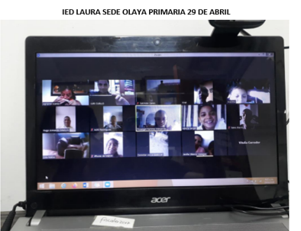

Fuente: Informes facilitadoras nivel nacional II Trimestre 2020
El programa de Prevención Social del Delito de la Fiscalía General de la Nación “Futuro Colombia” en asocio con las Secretarías de Educación crea la iniciativa “Formador de Formadores” a finales del 2018. Este proyecto tiene como objetivos: brindar las herramientas necesarias para que los docentes conozcan que hacer frente a las situaciones de violencia sexual una vez hayan ocurrido, y facilitarles información actualizada y precisa sobre qué temas se deben trabajar con sus estudiantes dentro de los programas de educación sexual para prevenir estas formas de violencia. Así, estas capacitaciones ayudan a generar precisiones científicas frente al tema, dejando de lado mitos y creencias falsas que resultan perjudiciales para los niños, las niñas y los adolescentes. Durante este trimestre la estrategia “Formador de Formadores” ha capacitado a 418 docentes en prevención de la violencia sexual en 5 seccionales a saber: Tolima, Meta, Magdalena, Medellín y Caldas.
A continuación, evidencia de las acciones adelantadas en el marco de la estrategia “Formador de Formadores”
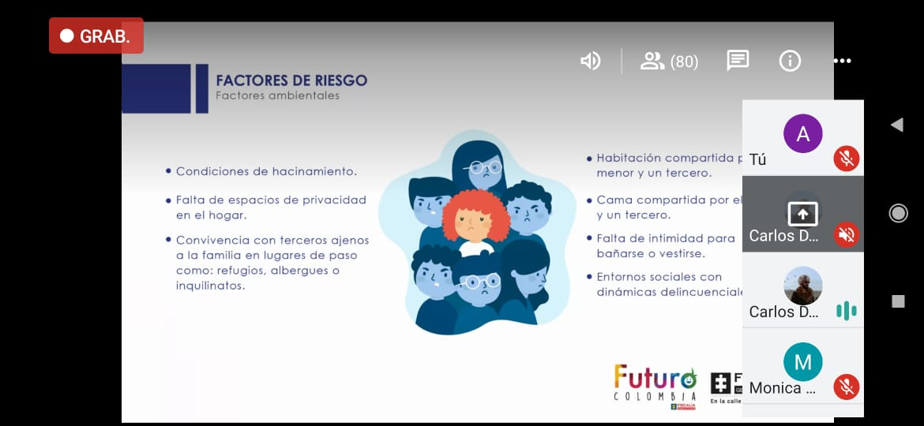

Fuente: Informes facilitadoras nivel nacional II Trimestre 2020

En el marco del Plan Anticorrupción y Atención al Ciudadano, el Programa Futuro Colombia llevó a cabo la implementación de la estrategia #CorrectoSoy, en el marco de la prevención de la corrupción, que a través de alianzas estratégicas con diferentes entes del Estado desarrolló una feria de servicios en las que se expuso a la ciudadanía temas relacionados con prevención de la corrupción, con una cobertura aproximada de 2520 ciudadanos facilitando el acceso a la justicia a nivel país.
A continuación, evidencia de las acciones adelantadas en el marco de la campaña #CorrectoSoy. (Seccional Cali y Huila)
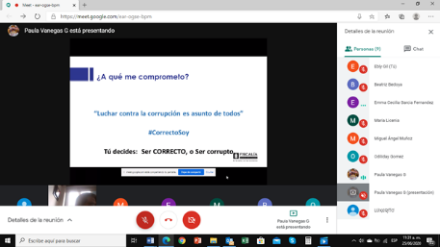
Fuente: Informes facilitadoras nivel nacional II Trimestre 2020
Ahora bien, dentro de la estrategia del Concurso “60 segundos a tu manera” se logró llegar a un promedio de 55.000 personas, toda vez que, se focalizaron 440 instituciones educativas a nivel país y 229 comunidades distribuidas en las 32 seccionales, ejercicio realizado con el apoyo de los 34 facilitadores y facilitadoras a lo largo del territorio nacional.

Al finalizar el período de inscripción el pasado 10 de junio del presente año, se alcanzó un registro final de 2.776 videos, de los cuales se eliminaron 90 videos catalogados como "pruebas", quedando un total de 2.686 videos participantes. Para el siguiente trimestre, se seleccionarán los 90 videos finalistas y 38 ganadores, de los cuales 6 corresponden a ganadores nacionales y 32 ganadores departamentales, teniendo en cuenta las diferentes categorías y grupos con enfoque diferencial.

A continuación, evidencia de las acciones adelantadas en relación con el concurso 60 segundos a tu manera.
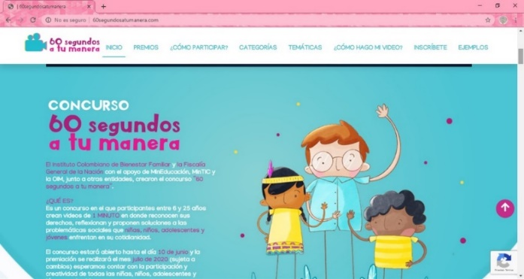

Fuente: www. https://60segundosatumanera.com/ julio de 2020

De conformidad con los resultados presentados por el Programa, se resalta la gestión de las cinco primeras seccionales que lograron mayor impacto en el territorio, según la información que se encuentra en la tabla que a continuación se relaciona, teniendo en cuenta los siguientes aspectos:

- Cobertura en Instituciones educativas.
- Cobertura en número de asistentes convocados efectivos.
- Cobertura en número de asistentes en el desarrollo de la campaña anticorrupción #Correcto Soy.

A continuación, evidencia de las seccionales que alcanzaron mayor cobertura en instituciones educativas, asistentes y convocados en la feria de servicios #CorrectoSoy.

Fuente: Informes facilitadoras nivel nacional II Trimestre 2020

Es importante resaltar que, en términos generales el país presenta dificultades en la conexión a internet, afectando de manera importante el desarrollo de actividades en las instituciones educativas de carácter público a nivel nacional, situación que ha impactado la implementación del Programa, atendiendo que la comunidad educativa es su principal público objetivo. Pese a lo anterior, se logró el desarrollo de las acciones planeadas en materia de prevención por el Programa, a través del uso de las tecnologías de la información y las comunicaciones como medio de acercamiento con la comunidad.

Julio de 2020
Elaborado por: Jorge Alexander Velásquez Castellanos Profesional Especializado II.
Revisado por: Coordinaciones del grupo Futuro Colombia y Grupo Nacional para el fortalecimiento de la investigación y judicialización de la violencia ejercida contra Niñas, Niños y Adolescentes.
Aprobado: Claudia Piedad González Muñoz Directora Programa de Prevención Social del Delito Futuro Colombia

Fiscalía General de la Nación, Artículo 2 de la Resolución No. 1350 de 2018 (Octubre 30) “Por medio de la cual se reorganiza el programa de prevención social del delito “Futuro Colombia”
La comunidad educativa está conformada por estudiantes o educandos, educadores, padres de familia o acudientes de los estudiantes, egresados, directivos docentes y administradores escolares. Tomado del Artículo 6 de la Ley 115 de 1994 “Por la cual se expide la ley general de educación”.

